SAF UNIDADE RIO NEGRO
NÚCLEOS MADEM S/A E METALÚRGICA ZENKER LTDA

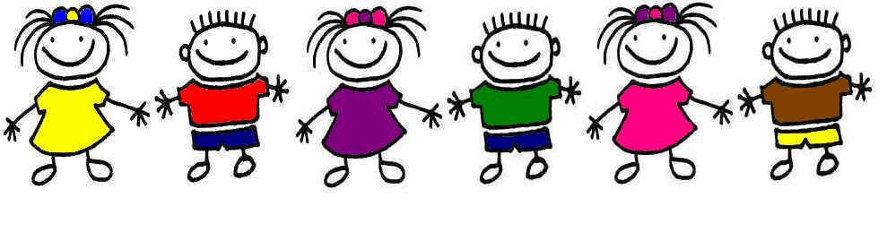
GESTORA: MARIA REGINA BELOTE
ESTAGIÁRIOS: ANNIE EVELYN E LUCIANO
OBJETIVO | AÇÃO | ATIVIDADES | OBSERVAÇÕES
ODM 01  ACABAR COM A FOME E A MISÉRIA | 1 - HORTA EM VASOS E APROVEITAMENTO INTEGRAL DOS ALIMENTOS  2 – PROGRAMA 5 AO DIA | 1 – CONTINUIDADE DO PROGRAMA, ENVOLVENDO ESCOLAS DO BAIRRO E ASSOCIAÇÕES DE MORADORES.  2 – CAMPANHA DE ALIMENTAÇAO SAUDÁVEL ENVOLVENDO FAMÍLIAS DO SAF | 1 – ENVOLVER AS CRIANÇAS DE FORMA EFETIVA NA COMUNIDADE  2 - DISTRIBUIÇÃO DE FOLDERS E IMÃS DE GELADEIRA TEMÁTICOS PARA INCENTIVAR E MEMORIZAR A TABELA DE NUTRIENTES
ODM 02  EDUCAÇÃO BÁSICA DE QUALIDADE PARA TODOS | 1 – CURSOS EAD DO SESI/SENAI  2 – ALUNO DESTAQUE É ALUNO CIDADÃO | 1 – DIVULGAR ENTRE AS FAMÍLIAS DO SAF  2 – MONITORAMENTO DOS BOLETINS ESCOLARES E VISITA ÀS ESCOLAS PARA CONHECER COMO A ESCOLA REALIZA AS ATIVIDADES E PROPOR AÇÕES EM PARCERIA | 1 – DISTRIBUIÇÃO DE PLANFLETOS INFORMATIVOS E ENCAMINHAMEN-  TO PARA O SESI SENAI EAD.  2 – INTEGRAÇAO SESI & ESCOLA
ODM 03  IGUALDADE ENTRE OS SEXOS E VALORIZAÇÃO DA MULHER | 1 – ENCONTRO ROSA CHOQUE | 1 – ATIVIDADES ESPECÍFICAS DE GINÁSTICA;RELAXAMENTO;SAÚDE;  MOTIVAÇÃO; AUTOESTIMA E CIDADANIA. | 1 – AÇÃO DIRECIONADA PARA ALUNAS E MÃES DO SAF
ODM 04  REDUZIR A MORTALIDADE INFANTIL | 1 – GINÁSTICA HISTORIADA COM TEMAS TRANVERSAIS  2 – PROJETO CIDADÃO DO MUNDO | 1 – UTILIZAR A LEITURA INFANTIL PARA TRATAR DE TEMAS TRANSVERSAIS  2 – AÇÕES ESPECÍFICAS EM PARCERIA COM OUTRAS ENTIDADES ,COM FOCO NA SAÚDE , NUTRIÇÃO, EDUCAÇÃO E CIDADANIA ) | 1 - FORAM SOLICITADOS LIVROS TEMÁTICOS DA FUNDAÇÃO EDUCAR DA  D´PASCHOAL  2 – PARCERIA COM PASTORAL DA CRIANÇA E SERVIÇO SOCIAL DO MUNICÍPIO
ODM 05  MELHORAR A SAÚDE DAS GESTANTES | 1 – SESI AMIGA E MENINO GRÁVIDO | 1 – PARCERIA COM COLÉGIO SESI PARA REALIZAR A PALESTRA DIRECIONANDO AS ALUNAS DO SAF E IRMÃS DOS ALUNOS, BEM COMO VERIFICAR COM SESI MARINGÁ COMO PROCEDER COM O PROJETO MENINO GRÁVIDO. | 1 – PARCERIA COM SECRETARIA DE SÁUDE E SERVIÇO SOCIAL.
ODM 06  COMBATER E A AIDS A MALÁRIA E OUTRAS DOENÇAS | 1 – MUTIRÃO CONTRA A DENGUE  2 – FAMÍLIA SAUDÁVEL | 1 – VERIFICAR COM SESI TOLEDO O DIRECIONAMENTO DA AÇÃO E SUAS CARACTERÍSTICAS.  2 – PALESTRA EDUCACIONAL COM TEMAS PERTINENTES DIVIDIDOS EM FASES. | 1 – PARCERIA COM A SECRETARIA DE SAÚDE E AGENTES COMUNITÁRIOS.  2 – PALESTRAS A SEREM REALIZADAS NAS REUNIÕES DE PAIS COM PROFISISONAIS HABILITADOS.
ODM 07  QUALIDADE DE VIDA E RESPEITO AO MEIO AMBIENTE | 1 – DESENVOLVER SEPARADAMENTE AÇÕES RELACIONADAS AOS DIREITOS HUMANOS E COMO AS CRIANÇAS PODEM CONTRIBUIR | 1 – CARTILHA DO MENINO MALUQINHO  ( CONCURSO DE CARTAZES SOBRE O TEMA, CRUZADINHAS,CAÇA-PALAVRAS) | 1 – ENVOLVER FAMÍLIAS DO SAF NO PROCESSO
ODM 08  TODOS TRABALHANDO PELO DESENVOLVIMENTO | 1 – PROJETO ‘VALORES PARA MUDAR O MUNDO’  2 – JORNAL INFORMATIVO ‘SAF RIONEGRONLINE’ | 1- DISTRIBUIÇÃO DO ECA E DO LIVRO ILUSTRADO 8 JEITOS PARA MUDAR O MUNDO – PARA CRIANÇAS  2 – LANÇAMENTO DO JORNAL INFORMATIVO DO PROJETO COM DIVERSOS TEMAS ABORDADOS, E CRIAÇÃO DE ESPAÇO DIGITAL PARA QUE OS ALUNOS TENHAM ACESSO AOS TEMAS E FOTOS DAS AÇÕES. | 1 – MINI PALESTRAS SOBRE OS TEMAS E ÊNFASE NAS REUNIÕES DE PAIS.  2 – O JORNAL SERÁ ENVIADO VIA E-MAIL E TAMBÉM IMPRESSO PARA AS FAMÍLIAS DOS ALUNOS.

